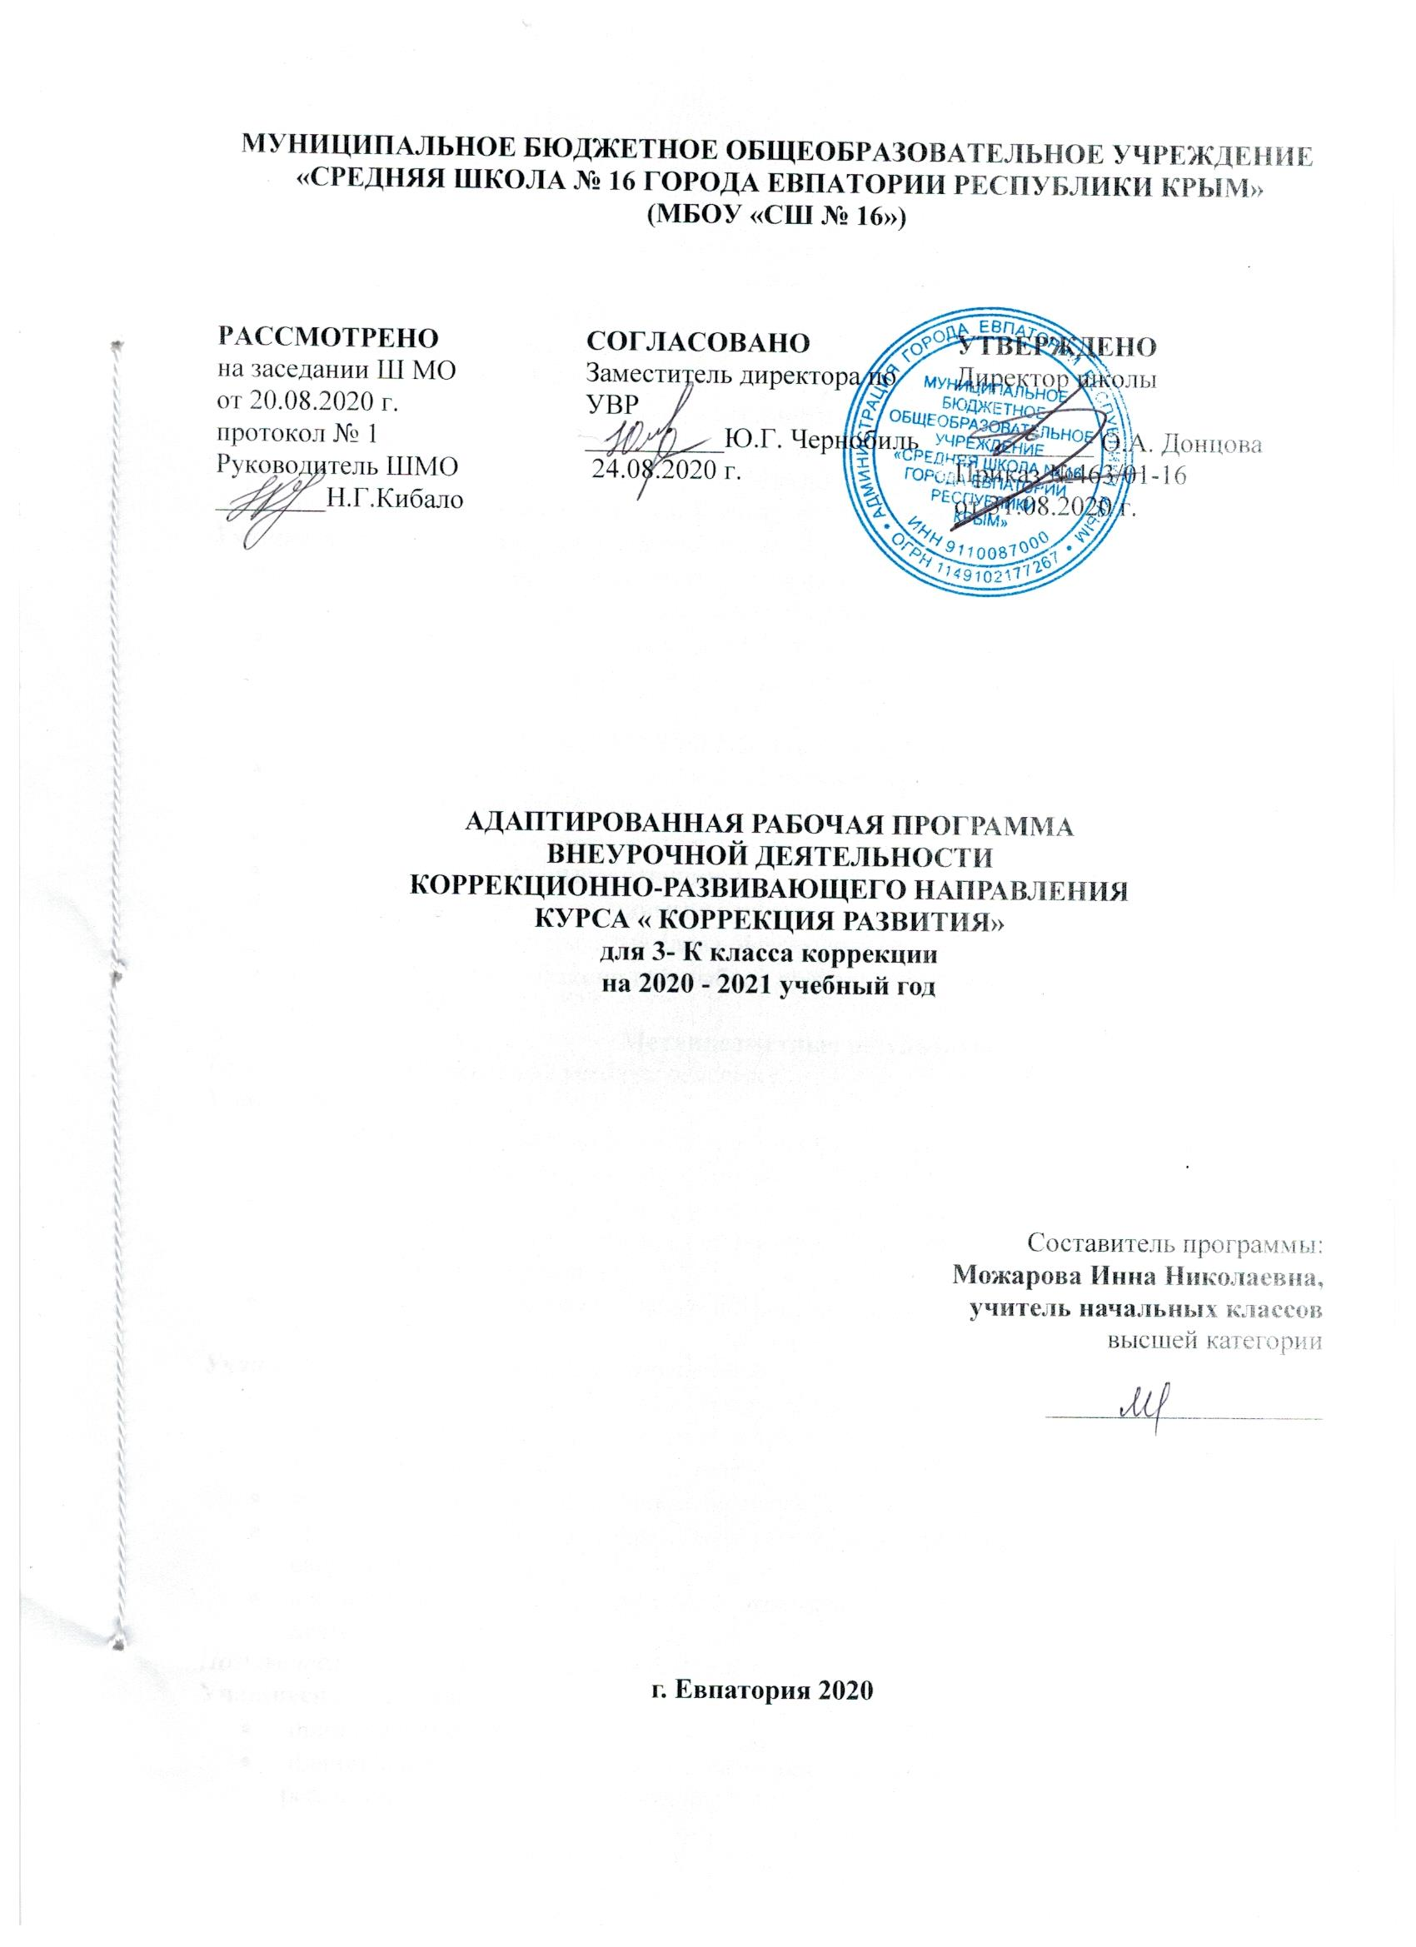

ПЛАНИРУЕМЫЕ РЕЗУЛЬТАТЫ ИЗУЧЕНИЯ КУРСА
Личностные результаты
Учащиеся научатся:
- находить и называть закономерность в расположении предметов, достраивать логический ряд в соответствии с заданным принципом, самостоятельно составлять элементарную закономерность.
- называть несколько вариантов лишнего предмета среди группы однородных, обосновывать свой выбор.
- находить принцип группировки предметов, давать обобщенное название данным группам.
- находить сходства и различия предметов (по цвету, форме, размеру, базовому понятию, функциональному назначению и так далее).
Учащиеся получат возможность научиться:
- определять причинно-следственные связи, распознавать заведомо ложные фразы, исправлять алогичность, обосновывать свое мнение.
- самостоятельно решать различного рода головоломки (кроссворды, ребусы, криптограммы, анаграммы, шифровки и гак далее), а также составлять простейшие головоломки.
- выделять существенные признаки предмета, объяснять свой выбор.
- конструировать фразы различными способами (путем соединения начала и конца; путем подбора первого и последнего слова по заданной конструкции и так далее).
- подбирать рифмы к словам, составлять пары стихотворных строчек.
- называть положительные и отрицательные качества характера.
- подбирать синонимы и антонимы к словам.
- узнавать изученные крылатые слова (фразеологизмы) и раскрывать их значение
- проявлять быстроту реакции при выборе правильного ответа среди нескольких предложенных.
Метапредметные результаты
Регулятивные универсальные учебные действия
Учащиеся научатся:
- формировать внутреннюю позицию школьника, адекватную мотивацию учебной деятельности, включая учебные и познавательные мотивы,
- ориентироваться на моральные нормы и их выполнение.
- всем типами учебных действий, включая способность принимать ее реализацию (в том числе во внутреннем плане)
- контролировать и оценивать свои действия, вносить соответствующие коррективы в их выполнение.
Учащиеся получат возможность научиться:
- использовать знаково-символические средства, в том числе овладеют действиями моделирования, а также широким спектром логических действий и операций, включая общие приемы решения задач.
- учитывать позицию собеседника (партнера),
- организовывать и осуществлять сотрудничество и кооперацию с учителем и сверстниками,
- адекватно передавать информацию и отражать предметное содержание и условия деятельности в речи.
Познавательные универсальные учебные действия
Учащиеся научатся:
- принимать и сохранять учебную задачу;
- планировать свои действия в соответствии с поставленной задачей и условиями её реализации, в том числе во внутреннем плане;
- строить сообщения в устной и письменной форме;
- устанавливать причинно-следственные связи в изучаемом круге явлений;
- осуществлять синтез как составление целого из частей;
- проводить сравнение, сериацию и классификацию по заданным критериям;
- обобщать, т. е. осуществлять генерализацию и выведение общности для целого ряда или класса единичных объектов, на основе выделения сущностной связи;
- устанавливать аналогии;
- осуществлять подведение под понятие на основе распознавания объектов, выделения существенных признаков и их синтеза;
- свободно ориентироваться в пространстве, оперируя понятиями: «вверх наискосок справа налево», «вверх наискосок слева направо», «вниз наискосок справа налево», «вниз наискосок слева направо» и другие, самостоятельно составлять рисунки с использованием данных понятий на клетчатой бумаге.
Учащиеся получат возможность научиться:
- составлять рассказ на заданную тему, придумывать продолжение ситуации, сочинять
сказки на новый лад, фантастические истории как от первого лица, так и от лица неодушевленного предмета.
- выражать словами чувства, которые испытывает герой произведения.
- высказывать свое отношение к происходящему, делиться впечатлениями.
Коммуникативные универсальные учебные действия
Учащиеся научатся:
- учитывать разные мнения и стремиться к координации различных позиций в сотрудничестве;
- формулировать собственное мнение и позицию;
- задавать вопросы;
- адекватно использовать речевые средства для решения различных коммуникативных задач, строить монологическое высказывание, владеть диалогической формой речи.
Учащиеся получат возможность научиться:
- в сотрудничестве с учителем ставить новые учебные задачи;
- проявлять познавательную инициативу в учебном сотрудничестве;
- осознанно и произвольно строить сообщения в устной и письменной форме;
- осуществлять синтез как составление целого из частей, самостоятельно достраивая и восполняя недостающие компоненты;
- осуществлять сравнение, сериацию и классификацию, самостоятельно выбирая основания и критерии для указанных логических операций;
- строить логическое рассуждение, включающее установление причинно-следственных связей;
- речевые средства для эффективного решения разнообразных коммуникативных задач, планирования и регуляции своей деятельности.

Предметные результаты
Учащиеся научатся:
- сравнивать, группировать и характеризовать предметы и объекты по заданным параметрам величины;
- различать, выделять и обозначать словесно цветовые тона;
- моделировать расположение различных объектов по отношению друг к другу в ближнем и дальнем пространстве;
- находить отличительные и общие признаки на наглядном материале, выделять нереальные элементы «нелепых» картинок;
- анализировать, сравнивать, обобщать, классифицировать предметы и явления, решать аналитические задачи;
Учащиеся получат возможность научиться:
- выявлять последовательность и закономерность расположения предметов и чисел;
- строить из палочек и чертить на бумаге в клетку знакомые геометрические фигуры;
- писать занимательные диктанты;
- определять цель предстоящей деятельности;
- самостоятельно планировать этапы деятельности;
- разгадывать слово по его значению;
- подбирать начало и конец пословицы;
- разгадывать ребусы.

СОДЕРЖАНИЕ КУРСА
1.Диагностический блок (1 час)
Вводное занятие (диагностика и обследование учащихся)
Обследование детей. Диагностика уровня развития внимания, памяти, восприятия.
2.Коррекционно-развивающий блок (32 часа)
Развитие восприятия, воображения - Закрепление сформированных понятий, характеризующих величину. Сравнение и группировка предметов по заданным параметрам величины. Совершенствование восприятия формы. Различение цветовых тонов и правильное их словесное обозначение. Классифицирование предметов по форме, цвету и размеру. Составление комбинаций из 3 цветов. Формирование произвольности зрительного восприятия. Дорисовывание незаконченных изображений. Нахождение отличительных и общих признаков на наглядном материале. Выделение нереальных элементов «нелепых» картинок. Гимнастика для глаз. Развитие пространственно, творческого воображения. Моделирование расположения различных объектов по отношению друг к другу в ближнем и дальнем пространстве. Самостоятельное моделирование пространственных ситуаций, представление словесного отчета.
Развитие внимания – Развитие саморегуляции и умения работать в умозрительном плане. Составление детьми собственных планов к лабиринтам. Самостоятельное планирование этапов деятельности. Контроль за выполнением одновременно 2-х и 3-х действий.
Развитие памяти – Развитие вербальной и визуальной кратковременной и долговременной памяти. Расчленение запоминаемых объектов на части, выделение в них различных свойств. Использование для запоминания вспомогательных средств, в том числе знаков – символов.
Развитие аналитико-синтетической деятельности- Формирование предпосылок к переходу от наглядно-образного к абстрактно-логическому мышлению. Развитие функций анализа и синтеза, сравнения и обобщения, абстрагирования. Упражнения на поиск закономерностей, на обобщение, на проведение классификации предметов, чисел, понятий по заданному основанию классификации. Упражнения на поиск недостающей фигуру с нахождением 2 3 особенностей, лежащих в основе выбора, поиск признака отличия 1 группы фигур (или понятий) от другой. Задачи аналитического типа. Построение простейших умозаключений, их проверка и уточнение.
Заполнение магических квадратов с геометрическими фигурами. Выявление закономерностей и продолжение орнамента по образцу.
Выявление закономерностей расположения чисел. Нахождение «лишнего» числа в ряду чисел. Словесная закономерность. Решение логических и комбинаторных задач. Решение задач путем рассуждений с опорой на схему. Формирование пространственных представлений в играх с палочками. Построение заданного числа фигур из заданного числа палочек.
Закрепление понятий «справа- слева», «вверх-вниз».Выполнение графического диктанта под диктовку учителя. Составление задания для соседа по парте.
Закрепление понятий «четырех угольник», «квадрат», «прямоугольник». Формирование представлений о ромбе. Вычерчивание прямоугольников, квадратов, ромбов.
Знакомство с правилом числового магического квадрата. Решение магических квадратов сложения.
Знакомство с правилом магического треугольника. Решение магических треугольников. Нахождение закономерностей в магической цепи. Заполнение магических цепей по заданным закономерностям.
Окружность, круг, их отличие. Логические задачи. Пропущенные цифры. Нахождение пропущенных цифр в примерах на сложение и вычитание.
Развитие личностно-мотивационной сферы – Знакомство с понятием «успех». Составляющие успеха. Знакомство с понятием «цель». Определение предстоящей деятельности. Обучение целеполаганию и планированию. Обучение составлению планов и алгоритмов деятельности. Развитие навыков самоконтроля.
3.Итоговый диагностический блок (1 час)
Итоговое занятие – Комплексное занятие. Проверка имеющихся знаний и умений учащихся. Проверочная работа. Диагностика уровня сформированности логического мышления.
ТЕМАТИЧЕСКОЕ ПЛАНИРОВАНИЕ

№  п/п | Наименование разделов и тем | Всего часов
1 | Вводное занятие | 1
2 | Коррекционно-развивающий блок | 32
3 | Итоговое занятие | 1
Итого |  | 34

КАЛЕНДАРНО-ТЕМАТИЧЕСКОЕ ПЛАНИРОВАНИЕ

№ п/п |  | Дата |  | Тема урока
план | факт | план | факт
1.Вводное занятие (1 час)
1. |  | 07.09 |  | Вводное занятие.
2.Коррекционно-развивающий блок (32 часа)
2. |  | 14.09 |  | Пространственное воображение.
3. |  | 21.09 |  | Развитие творческого воображения.
4. |  | 28.09 |  | Нахождение недостающей фигуры.
5. |  | 05.10 |  | Форма. Величина предмета.
6. |  | 12.10 |  | Развитие восприятия.
7. |  | 19.10 |  | Развитие распределения внимания.
8. |  | 26.10 |  | Развитие устойчивости внимания.
9. |  | 09.11 |  | Произвольность движений.
10. |  | 16.11 |  | Развитие внимания.
11. |  | 23.11 |  | Развитие наблюдательности.
12. |  | 30.11 |  | Развитие произвольного внимания.
13. |  | 07.12 |  | Развитие объема внимания.
14. |  | 14.12 |  | Развитие слухового внимания.
15. |  | 21.12 |  | Развитие помехоустойчивости внимания.
16. |  | 28.12 |  | Память непосредственная.
17. |  | 11.01 |  | Память опосредованная.
18. |  | 18.01 |  | Развитие памяти.
19. |  | 25.01 |  | Развитие произвольной памяти.
20. |  | 01.02 |  | Развитие слуховой памяти.
21. |  | 08.02 |  | Развитие зрительной памяти.
22. |  | 15.02 |  | Игры со словами.
23. |  | 22.02 |  | Графический диктант.
24. |  | 01.03 |  | Город Четырехугольников.
25. |  | 15.03 |  | Решение магических квадратов.
26. |  | 29.03 |  | Логические задачи.
27. |  | 05.04 |  | Развитие логического мышления.
28. |  | 12.04 |  | Решение магических цепочек.
29. |  | 19.04 |  | Полезные наблюдения.
30. |  | 26.04 |  | Пропущенные цифры.
31. |  | 17.05 |  | Урок-игра.
32. |  | 24.05 |  | Нахождение закономерностей.
33. |  |  |  | Как достичь цели. Учимся планировать.
3.Итоговый диагностический блок (1 час)
34. |  |  |  | Комплексное итоговое занятие.

